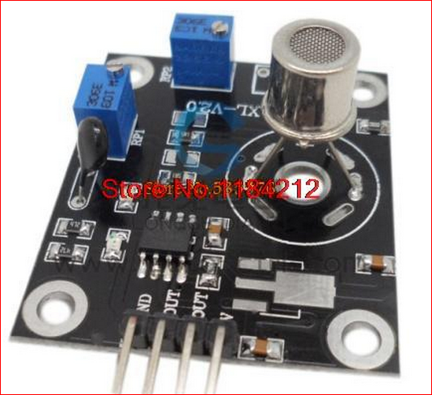

WSP1110 dióxido de nitrógeno NO2 0.1-10ppm Sensor de Detección Detector Módulo de función de restablecimiento de respuesta rápido , circuito de accionamiento sencillo SKU: 10702   
  
características:   
- Alta sensibilidad , funcionamiento estable y larga vida útil   
- Tamaño pequeño , peso ligero   
- Tensión 5V , bajo consumo   
- Función de restablecimiento de respuesta rápido , circuito de accionamiento sencillo   
  
Pliego de condiciones:   
- Detectar sensor : NO2   
- Concentración: 0.1-10ppm   
- Lazo de tensión Vc : < = 24V DC   
- Tensión Heat Vh : 5.0V +/- 0.2V AC / DC   
- Carga de resistencia : ajustable   
- Resistencia al calor Rh : 160 +/- 5ohm   
- Ph Consumo de calor : < = 160mW   
- Resistencia de superficie de material sensible: 1MΩ - 10M ( NO2 en 3 ppm )   
- Sensibilidad: Rs (NO2 3 ppm / Rs (aire ) > = 20   
- Gradiente de concentración : ( R3ppm / R1ppm NO2) > = 4   
- Temperatura / Humedad: 20 ° C +/- 2 ° C ; 65 % + / - 5 % RH   
- Circuito de prueba estándar: Vc : 5.0V +/- 0.1V ; Vh : 5.0V +/- 0.1V   
- Tiempo de precalentamiento : > = 48h